**KHOÁ HỌC: THUẬT TOÁN CHUYÊN SÂU – SAMSUNG PTIT – HÈ 2025**

**Buổi 1: MỘT SỐ KỸ THUẬT QUY HOẠCH ĐỘNG CHỮ SỐ**

***

**Thời gian thực hiện:** 19h30 – 23h30, Thứ 7, ngày 26 tháng 07 năm 2025

**Đề thi gồm có:** 03 bài. Giới hạn về thời gian và bộ nhớ được ghi ở cuối mỗi bài

***

**ĐỀ BÀI**

**BÀI 1. DSA_P047. SỐ ĐẶC BIỆT**

Một số được gọi là đặc biệt nếu như tổng các chữ số của nó là một số nguyên tố. Cho số tự nhiên N, hãy đếm số cặp (x, y) nguyên dương thỏa mãn x, y là số đặc biệt và x + 2y = N.

**Input.** Dữ liệu đầu vào chứa một số nguyên dương N (1**≤** N **≤** 1015).

**Output.** In ra số cặp (x, y) thỏa mãn yêu cầu của đề bài.

**Ví dụ.**

|  |  |
| --- | --- |
| **Input** | **Output** |
| 100 | 7 |

Giới hạn thời gian: 2s

Giới hạn bộ nhớ: 200000 Kb

**BÀI 2. DSA_P048. K BIT 0**

Cho số nguyên N. Nhiệm vụ của bạn là hãy xác định xem các số trong phạm vi từ 0 tới N có bao nhiêu số mà biểu diễn nhị phân của nó có đúng K chữ số 0.

Ví dụ N = 20, K = 3, ta có

8 = 1000

17 = 10001

18 = 10010

20 = 10100

**Input:**

Dòng đầu tiên là số lượng bộ test T (T **≤** 20).

Mỗi test gồm hai số nguyên N và K (0 **≤** N < 231, 1 **≤** K **≤** 31).

**Output:**

Với mỗi test, in ra số lượng các số thỏa mãn có K bit 0.

**Ví dụ:**

|  |  |
| --- | --- |
| **Input** | **Output** |
| 2  20 3  8 1 | 4  4 |

**BÀI 3. DSA_P049. SỐ LỘC PHÁT**

Theo quan niệm Á Đông, số 6 và 8 đọc là lục, bát, do vậy người ta hay liên tưởng tới lộc phát, là phát tài phát lộc.

Nhiệm vụ của bạn là hãy xác định xem trong các số từ 1 đến N và chia hết cho 8, tức dãy số 8, 16, 24, 32, … , tổng số lần xuất hiện chữ số 6 và 8 là bao nhiêu?

**Input:**

Dòng đầu tiên là số lượng bộ test T (T **≤** 100 000).

Mỗi test gồm một số nguyên dương N (1 **≤** N **≤** 1018)

**Output:**

Với mỗi test, in ra đáp án tìm được trên một dòng.

**Test ví dụ:**

|  |  |
| --- | --- |
| **Input** | **Output** |
| 4  10  18  33  56 | 1  2  2  4 |

 Giải thích test 4: Có 4 số thỏa mãn là 8, 16, 48, 56, tổng cộng có 4 chữ số thỏa mãn.

Giới hạn thời gian: 3s

Giới hạn bộ nhớ: 200000 Kb

**BẢNG XẾP HẠNG THEO TỔNG ĐIỂM CỦA LỚP**

|  |  |  |  |  |  |  |  |
| --- | --- | --- | --- | --- | --- | --- | --- |
| **Hạng** | **Tên** | **Họ** | **Mã sinh viên** | **DSA_P049** | **DSA_P047** | **DSA_P048** | **TỔNG** |
| 1 | Lâm | Bùi Văn | B23DCCN477 | 100 | 100 | 100 | 300 |
| 1 | Thắng | Dương Trọng | B23DCCN752 | 100 | 100 | 100 | 300 |
| 1 | Tuấn | Hoàng Hoàng | B23DCAT320 | 100 | 100 | 100 | 300 |
| 1 | Hiếu | Nguyễn Minh | B23DCCE030 | 100 | 100 | 100 | 300 |
| 1 | Dương | Nguyễn Tùng | B21DCCN288 | 100 | 100 | 100 | 300 |
| 1 | Bảo | Phan Việt | B23DCKH006 | 100 | 100 | 100 | 300 |
| 1 | Thành | Trần Xuân | B23DCAT280 | 100 | 100 | 100 | 300 |
| 1 | Quang | Đinh Quý | B24DCCN469 | 100 | 100 | 100 | 300 |
| 9 | Lương | Vũ Ngọc | B23DCVT263 | 100 | 100 | 80 | 280 |
| 10 | Anh | Lê Minh | B23DCCN027 | 100 | 30 | 100 | 230 |
| 11 | Long | Vũ Đình | B23DCAT175 | 100 | 100 | 0 | 200 |
| 11 | Khang | Đào Văn | B23DCVT218 | 0 | 100 | 100 | 200 |
| 13 | Chiến | Đặng Văn | B23DCCE012 | 0 | 30 | 100 | 130 |
| 14 | Lâm | Nguyễn Đức | B22DCCN479 | 0 | 100 | 0 | 100 |
| 14 | Trí | Nguyễn Đức | B22DCAT302 | 0 | 0 | 100 | 100 |
| 14 | Tiến | Trần Quang | B23DCVT414 | 0 | 100 | 0 | 100 |
| 14 | Khánh | Trần Văn | B23DCCN433 | 0 | 0 | 100 | 100 |
| 14 | Anh | Vũ Hùng | B23DCDT022 | 0 | 0 | 100 | 100 |
| 19 | Hiếu | Bùi Trí | B23DCVT150 | 40 | 30 | 0 | 70 |
| 20 | Huy | Lường Thanh | B20DCCN312 | 0 | 30 | 0 | 30 |
| 21 | Long | Nguyễn Hoàng | B21DCCN497 | 0 | 20 | 0 | 20 |
| 22 | Ly | Dương Khánh | B24DCCE169 | 0 | 0 | 0 | 0 |
| 22 | Dũng | Dương Trí | B23DCCN198 | 0 | 0 | 0 | 0 |
| 22 | Hải | Hà Lộc | B23DCVT132 | 0 | 0 | 0 | 0 |
| 22 | Biên | Nguyễn Chính | B24DCCE031 | 0 | 0 | 0 | 0 |
| 22 | Duy | Nguyễn Phạm Hoàng | B23DCCN246 | 0 | 0 | 0 | 0 |
| 22 | Đạt | Nguyễn Thành | B23DCCN136 | 0 | 0 | 0 | 0 |
| 22 | Khôi | Nguyễn Tiến | B24DCCN325 | 0 | 0 | 0 | 0 |
| 22 | Sáng | Nguyễn Viết | B24DCKD078 | 0 | 0 | 0 | 0 |
| 22 | Lực | Nguyễn Văn Minh | B23DCCN516 | 0 | 0 | 0 | 0 |
| 22 | Anh | Nguyễn Vũ Hoàng | B24DCKD010 | 0 | 0 | 0 | 0 |
| 22 | Mạnh | Ngô Đức | B23DCAT180 | 0 | 0 | 0 | 0 |
| 22 | Sơn | Ngô Đức | B22DCCN693 | 0 | 0 | 0 | 0 |
| 22 | Hằng | Phạm Minh | B24DCCN193 | 0 | 0 | 0 | 0 |
| 22 | Hoàn | Phạm Việt | B23DCPT137 | 0 | 0 | 0 | 0 |
| 22 | Hậu | Trần Văn | B23DCCN287 | 0 | 0 | 0 | 0 |
| 22 | Phong | Đinh Thế | B24DCCE208 | 0 | 0 | 0 |  |

**GỢI Ý VÀ HƯỚNG DẪN GIẢI**

**BÀI 1. DSA_P047. SỐ ĐẶC BIỆT**

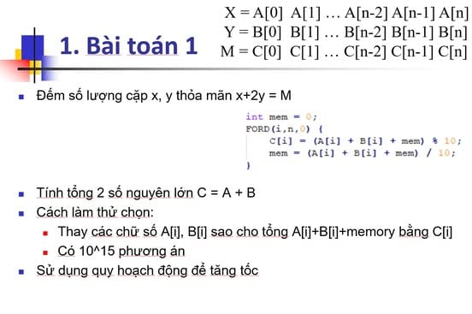

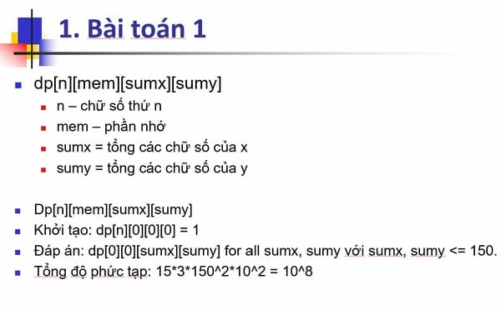

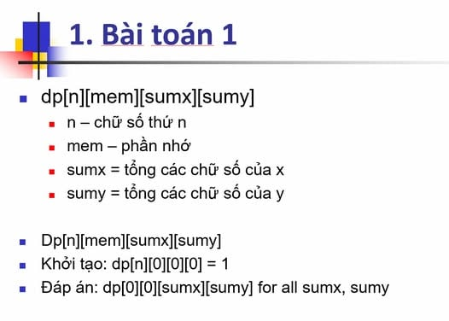

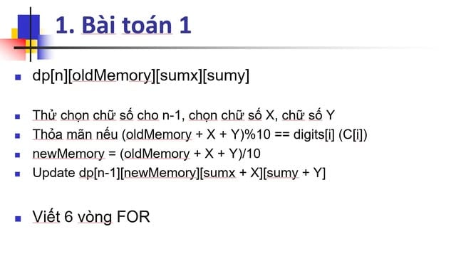

**BÀI 2. DSA_P048. K BIT 0**

